Afdeling for Plan og By

Sagsbehandler
Charlotte Tølbøl Henckel
55362423
chle@vordingborg.dk

5. januar 2020

Referat af møde i Vordingborg Facaderåd den 11. december 2019 kl. 9.00 – 10.30 i Mødelokale 1 på Rådhuset i Vordingborg

Facaderådets medlemmer:

Formand: Inger Drachmann

Medlemmer: Berit M. Christensen, Herbert Silz, Jan Thomsen, Mogens Sørensen, Line Dahl Abildgaard og Wili Becke
Fraværende: Willi Beche, Mogens Sørensen

Sekretær: Charlotte Tølbøl Henckel

♦♦♦

Dagsorden:

- Godkendelse af referat fra møde, den 10. oktober 2019, som skal lægges på Vordingborg Kommunes hjemmeside

- Nyt fra kommunen

- Indkomne Facaderådssager:

Vordingborg Køkkenet, Algade 3, 4760 Vordingborg

- Forretningsorden for facaderåd – 2-årig funktionsperiode fra 6. april 2018
  - Gennemgang af forretningsordenen
Facaderådets sammensætning – ny repræsentant fra Lokalhistorisk Forening

Jeg har talt med kontaktpersonen for Lokalhistorisk Forening, Niels P. Christensen.
Han vil tage emnet op på det næste bestyrelsesmøde i foreningen som afholdes i januar 2020.

- ”Facadeatlas” skal laves af Algades bygninger, butiksfacader og skiltning – en fotoregistrering. En visuel kortlægning af Algades udfordringer og muligheder – nødvendig for det videre arbejde med udviklingen og forskønnelsen af Algade og Midtbyen.

- 2020 – hvad skal der ske i Vordingborg Facaderåd? Nye idéer/ initiativer?
Udbredelse af kendskabet til Facaderådets rolle generelt blandt borgere og professionelle – evt. i form af et oplæg på næste møde i Byforum. (Projektleder kontaktes).
Invitation af Sasha, Vordingborg Bycentrum til det kommende møde i Facaderådet den 5. februar 2020, for at indvie hende i Facaderådets rolle og for at få et evt. samarbejde, bedre dialog i gang.

- Evt.
Forslag om udvidelse af Facaderådets geografiske afgrænsning. Evt. inddrage Næstvedvej.
Specifikke vilkår for skiltning langs Næstved. Mange facader er med vejomlægningen nu blevet synlige for mange forbipasserende langs Næstvedvej.
Vordingborg Facaderåds brochure kan i den forbindelse opdateres pga. vejomlægningen.

Info til ejendomsbesiddere og skiltevirksomheder om krav til ansøgning (evt. et klistermærke på facaden).

Tatoo – følg op på manglende ansøgning.

Evt. ny afgørelse til Kebab Huset – bevægelig (hele lyset oplyst) følg op ”Kebab Huset”.
(Note til lokalplan – beskriv/favn bevægelige reklameskilte)

10’er butik lukker.

Nyt pizzaria. Jan kontakter udlejer og oplyser om ansøgning.

Nye mødetider:
Nyt mødetidspunkt onsdage kl. 8.30 – 10.00.
Onsdag den 5. februar 2020
Onsdag den 4. marts 2020
Onsdag den 15. april 2020

- Tak for i dag og rigtig glædelig jul og godt nytår

♦♦♦

Indkomne facaderådssager:

Vordingborg Køkkenet, Algade 3, 4760 Vordingborg

Henvendelsen drejer sig om ejendommen, Algade 3, 4760 Vordingborg

Bygningen har bevaringsværdien 2.

Ansøger har et ønske om
  - at opsætte en storskærm på facaden som vender mod Næstvedvej eller alternativt på søjler, støbt i terræn foran bygningen.

  - at sætte store bannere op på facaden ud mod Næstvedvej eller alternativt sætte dem på søjler, ligeledes støbt i terræn.

  - Ansøger spørger om bygningen må pudses op og males.

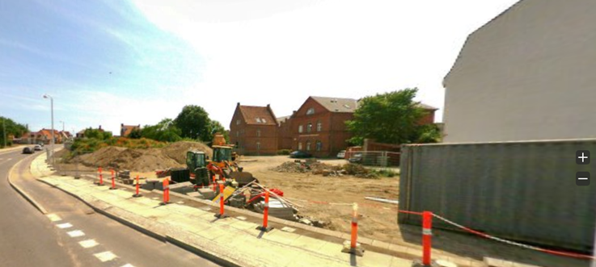
Algade 3 set fra vest mod øst ad Næstvedvej

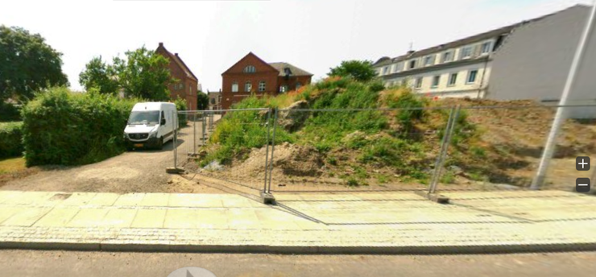
Algade 3 set frontalt fra Næstvedvej

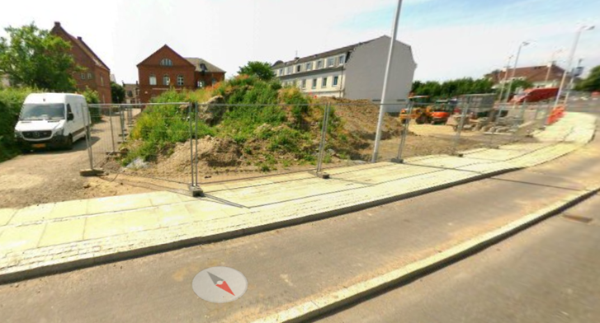
Algade 3 set fra øst mod vest ad Næstvedvej

Lovgrundlag:
Ejendommen er omfattet af Lokalplan C 17.06.01 Stationsområdet i Vordingborg.

§ 6 Bebyggelsens ydre fremtræden
6.1. Facader
Facader skal fremtræde i blank mur af teglsten i mørke, rød- og/eller brunlige nuancer. Der må ikke anvendes reflekterende materiale i facade og tag. Facaderne skal have en lodret opdeling, i form af materialeskift, murfremspring, vinduespartier, indeliggende og/eller påsatte altaner. Tilbagerykket facade kan udføres i andre materialer. Eksisterende pudsede facader kan opretholdes ved ombygning og tilbygning til eksisterende bygninger.

§ 7 Skiltning og markiser
7.1 Facadeskilte og lysskilte må kun opsættes på forretningens hovedfacade og opsættes i forbindelse med dør eller vinduer.

7.2 Facadeskilte og lysskilte skal holdes fri af gesimser og anden facadeudsmykning.

7.3 Skiltetekst skal udføres med løse eller påmalede bogstaver. Bogstaver på facadeskilte, henvisningsskilte og lysskilte kan have en maks. højde på 30 cm.

7.4 Skiltetekst på facader og i gaderum, må kun indeholde navn på forretning, branche, symboler eller logo. Mærkevareskilte må ikke opsættes på ejendommens facader.

7.5 Skilte eller malet skiltetekst på murpiller må maks. optage 2/3 af murpillens bredde.

7.6 Maks. 15% af vinduesarealet må dækkes af streamers eller anden form for afdækning med plader eller fi lm direkte på ruden, der permanent hindrer indblik og udsyn. Dette gælder alle delområder.

7.7 Henvisningsskilte til erhverv i ejendommen og udhængsskilte kan maks. være 0,25 m2. Bestemmelser 17 P-pladserne i C2 og D anlægges som tidsubegrænsede pladser. I området C1 anlægges minimum 60 pladser som tidsubegrænsede pladser, indtil gangbroen over jernbanen er etableret, og p-pladser på vestsiden af stationen kan etableres. P-pladserne i byrumspassagen i delområde C skal indrettes på privatejet areal og vil derfor udelukkende kunne anvendes af ejerne af arealet. Underkant på udhængsskilte er minimum 2,20 meter fra terræn. Henvisningsskilte og udhængsskilte skal placeres ved dør eller port, der fører ind til forretning.

7.8 Lysskilte skal udføres således, at skiltets bogstaver oplyses bagfra, således at de løse bogstaver skjuler lyskilden, eller oplyses gennem bogstavets sider på en sådan måde, at lyskilden ikke kan ses. Der må ikke opsættes skilte, hvor en hel flade er oplyst indefra.

Facaderådets anbefaling:

Skiltningen på facaden mod Næstvedvej skal i princippet se ud som skiltningen på bygningens facade mod Algade.
Ansøger vil blive bedt om at tilsende illustrationer af den ønskede skiltning på facade mod Næstvedvej.
En storskærm opsat på facaden mod Næstvedvej anbefales ikke.
Muligheden for opstilling af flagstænger til ophængning af firmanavn/logo undersøges nærmere.
Afdeling for Trafik, Park og Havne kontaktes om der foreligger en skiltnings- og beplantningsplan for parkeringsarealet foran Vordingborg Køkkenets facade mod Næstvedvej. (Delområde C i gældende lokalplan C 17.06.01.)

I henhold til § 6.1 i gældende lokalplan C 17.06.01 skal bygninger fremstå i blank mur. Der vil ikke blive dispenseret herfra, da det er hensigten med lokalplanen, så vidt muligt at bevare områdets kulturhistoriske værdi.

Venlig hilsen

Charlotte Tølbøl Henckel  Arkitekt og byplanlægger | Sekretær for Vordingborg Facaderåd

